**أيهما أفضل الشوكولاتة البلجيكية أم السويسرية ؟؟**

قد يكون الكثير منكم يعلم مدى فخامة ورقي الشوكولاتة السويسرية، أو سمع أحد يتكلم عن روعة مذاق الشوكولاتة التي تصنع في سويسرا، وشق آخر يتكلم عن روعة الشوكولاتة البلجيكية التي تنتج بكميات متوسطة من فرط جودتها ودقة صنعها، وهنا من الوارد جداً أن يُصاب أحدكم بالحيرة ويسأل أيهما أفضل الشوكولاتة البلجيكية أم السويسرية؟ وسوف نتناول بعض المعلومات عن كلا النوعين من خلال مقالتنا الحالية.

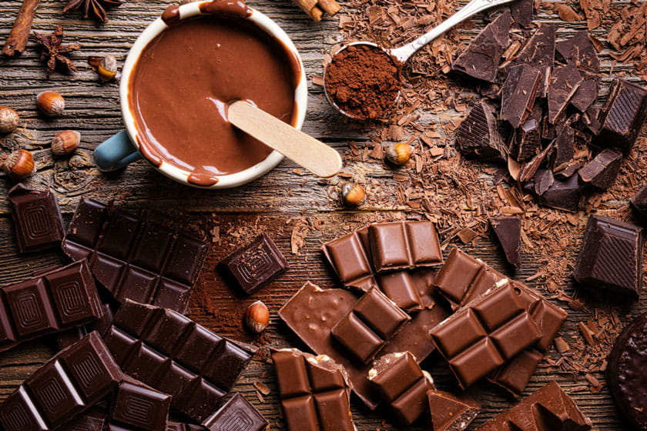

* **لماذا تصنف الشوكولاتة البلجيكية على أنها أفضل نوع ؟؟**

تعتبر الشوكولاتة البلجيكية واحدة من أشهر وأفضل أنواع الشوكولاتة في العالم، وهناك العديد من الأسباب التي تدعم هذا التصنيف، ومنها:

1. **جودة المكونات**

تتميز الشوكولاتة البلجيكية بأنها مصنوعة من مكونات ذات جودة عالية، مثل الكاكاو والزبدة، وتتم معالجتها بعناية لإنتاج شوكولاتة ذات نكهة فريدة ومميزة.

1. **تقنية الصنع**

تستخدم الشوكولاتة البلجيكية تقنيات صنع متقدمة ومبتكرة، وتعتمد على عملية التحريك والتجانس المستمر للمزج بين المكونات وذلك للحصول على قوام ونكهة متميزة.

1. **التنوع**

تتوفر الشوكولاتة البلجيكية بعدة أشكال وأنواع، سواء كانت غامقة أو فاتحة، أو محشوة بالكريمة أو الفواكه أو البسكويت، مما يوفر للمستهلكين تجربة مختلفة ومتنوعة.

1. **السمعة**

يعود سمعة الشوكولاتة البلجيكية إلى تاريخ طويل من الإبداع والجودة والتفان في انتاج أفضل شوكولاتة على الإطلاق.

* **ما هي خصائص الشوكولاتة البلجيكية ؟؟**

تشتهر الشوكولاتة البلجيكية بجودتها العالية ونكهتها الفريدة، ويمكن تحديد بعض الخصائص التي تميزها عن الشوكولاتة الأخرى على النحو التالي:

1. **الجودة**

تعتبر الشوكولاتة البلجيكية من أعلى أنواع الشوكولاتة جودةً ورقياً في العالم، حيث يتم استخدام المكونات الطبيعية عالية الجودة في صناعتها.

1. **النسبة العالية من الكاكاو**

تحتوي الشوكولاتة البلجيكية على نسبة عالية من الكاكاو، مما يعطيها نكهة فريدة ومركزة.

1. **القوام الناعم**

تتميز الشوكولاتة البلجيكية بالقوام الناعم والكريمي، حيث يتم طحن الحبوب بشكل دقيق للحصول على هذا النعومة.

1. **التنوع في الأصناف**

تتوفر الشوكولاتة البلجيكية بعدة أصناف مختلفة، بما في ذلك الشوكولاتة البيضاء والداكنة والحليبية، إضافة إلى العديد من النكهات المختلفة مثل اللوز والكرز والفراولة والبرتقال.

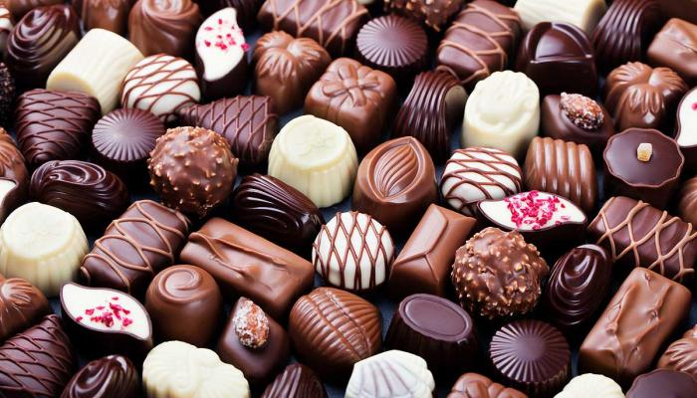

* **مميزات الشوكولاتة السويسرية ؟**

تشتهر الشوكولاتة السويسرية بجودتها العالية وطعمها الرائع، وهناك عدة مميزات لهذه الشوكولاتة من بينها:

1. **جودة المكونات**

تستخدم الشركات المصنعة للشوكولاتة السويسرية مكونات عالية الجودة، مثل الحليب الطازج والكاكاو النقي، وذلك يؤدي إلى تحسين نكهة الشوكولاتة وجعلها أكثر لذة.

1. **عملية الصنع**

تتبع الشركات المصنعة للشوكولاتة السويسرية عمليات معقدة ودقيقة في صنع الشوكولاتة، مما يتيح لهم التحكم في درجة حرارة الكاكاو ووقت التجفيف وغيرها من العوامل الحاسمة لجودة الشوكولاتة.

1. **تشكيلة النكهات**

تتوفر الشوكولاتة السويسرية بتشكيلات متعددة من النكهات، مثل الحليب، والفراولة، والشوكولاتة الداكنة، والحامض، والكرز، والكراميل، وغيرها الكثير، مما يسمح للمستهلكين باختيار النكهة التي يفضلونها.

1. **التغليف الفاخر**

تتميز الشوكولاتة السويسرية بفخامة التغليف والمنظر الجذاب الذي يتلاءم مع المناسبات والاحتفالات السعيدة وفخامة نوع الشوكولاتة التي تضج سمعتها في كل مكان بالعالم.

والحقيقة أن كل من الشوكولاتة البلجيكية والسويسرية ذات جودة عالية وسمعة طيبة، وهذا خلق جمهور لكل نوع منها بشكل مستقل، مما يصعب علينا مهمة التفرقة بينهما أو تفضيل واحدة على أخرى.

كانت هذه مقالتنا التي تحدثنا فيها عن الشوكولاتة البلجيكية والشوكولاتة السويسرية ومميزات كل واحدة منها، ونتمنى أن تكون المقالة قد نالت اعجابكم.

***لا تنسوا أن تشاركوا المقالة مع الأصدقاء حتى تعم الفائدة والمعرفة بن الجميع.***